GUIA RAPIDA DE ARRANQUE
Linux Mint en tu MacBook Air
Como entrar y salir de Linux Mint sin afectar tu macOS
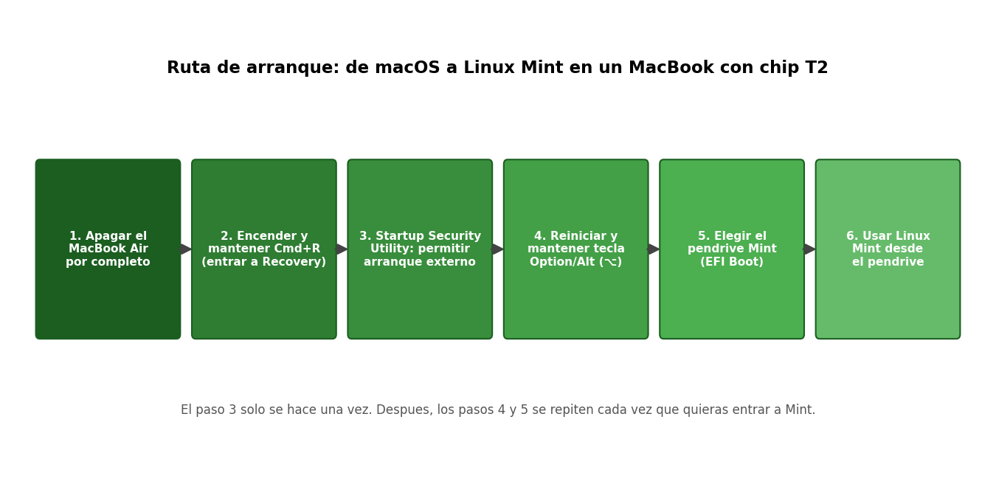
Ruta completa: de macOS a Linux Mint y de vuelta
Equipo: MacBook Air (Retina, 13-inch, 2019) - macOS Mojave 10.14.6
Este modelo incluye el chip de seguridad Apple T2

Antes de Empezar: Por que tu Mac Necesita un Paso Extra
Tu MacBook Air (Retina, 13 pulgadas, 2019) incorpora el chip de seguridad Apple T2. Este chip, entre otras funciones, bloquea por defecto el arranque desde discos externos (como tu pendrive de Linux Mint), como medida de proteccion contra accesos no autorizados.
Esto significa que, a diferencia de un PC comun, no basta con reiniciar y elegir el USB: primero debes autorizar el arranque externo una sola vez desde macOS Recovery. Una vez hecho esto, podras entrar y salir de Linux Mint las veces que quieras.
Tranquilidad ante todo
Ninguno de los pasos de esta guia borra, reinstala ni modifica tu macOS ni tus archivos. Solo se ajusta una configuracion de seguridad del firmware para permitir el arranque desde el pendrive. Tu Mac seguira arrancando en macOS normalmente en todo momento, salvo que tu elijas lo contrario.

Lo que vas a necesitar
- Tu pendrive con Linux Mint ya preparado y funcional.
- Tu contrasena de administrador de macOS.
- Conexion electrica o buena carga de bateria (evita hacer este proceso con poca bateria).
- Idealmente, un teclado y mouse USB de respaldo (algunos modelos T2 presentan problemas de compatibilidad de teclado/trackpad al iniciar Linux; rara vez ocurre, pero es bueno tenerlos a mano la primera vez).

Parte 1: Autorizar el Arranque Externo (solo la primera vez)
Este procedimiento se hace una unica vez. Despues de completarlo, tu Mac recordara el permiso y podras saltar directo a la Parte 2 en tus proximos usos.

Paso a paso
- Apaga completamente tu MacBook Air (Menu Apple > Apagar).
- Enciende el equipo y de inmediato manten presionadas las teclas Cmd (⌘) + R hasta que aparezca el logo de Apple o un globo terraqueo girando. Sigue sosteniendolas hasta llegar a la pantalla de 'macOS Utilities' (macOS Recovery).
- Si te lo pide, selecciona tu usuario administrador e ingresa tu contrasena de macOS.
- En la barra de menu superior (no en la ventana), haz clic en 'Utilidades' y luego en 'Utilidad de seguridad de arranque' (Startup Security Utility).
- Es posible que debas seleccionar tu disco interno y volver a autenticarte con tu contrasena de administrador.
- En la seccion 'Arranque externo' (External Boot), selecciona la opcion 'Permitir el arranque desde medios externos o extraibles'.
- En la seccion 'Arranque seguro' (Secure Boot), si vas a usar Linux con frecuencia, selecciona 'Sin seguridad' (No Security); si prefieres mantener mas restricciones, la opcion 'Seguridad media' tambien puede funcionar, pero 'Sin seguridad' es la mas compatible con distribuciones no firmadas por Apple como Linux Mint.
- Cierra la ventana de Utilidad de seguridad de arranque y luego selecciona 'Reiniciar' desde el menu Apple.
Si no ves la Utilidad de seguridad de arranque
En equipos T2 con macOS Mojave, esta utilidad deberia aparecer siempre en el menu Utilidades de Recovery. Si no aparece, verifica que sostuviste Cmd+R desde el encendido (no desde un reinicio con el sistema ya cargado) y que tu conexion a Internet este activa, ya que Recovery a veces la requiere para verificar el equipo.

Parte 2: Arrancar Linux Mint desde el Pendrive
Una vez autorizado el arranque externo, este es el procedimiento que usaras cada vez que quieras entrar a Linux Mint.
- Apaga tu MacBook Air por completo.
- Conecta el pendrive de Linux Mint a un puerto USB del equipo (si tu pendrive es USB-A y tu Mac solo tiene puertos USB-C/Thunderbolt, necesitaras un adaptador).
- Enciende el equipo y de inmediato manten presionada la tecla Option/Alt (⌥), ubicada a la izquierda de la barra espaciadora.
- Sostenla hasta que aparezca el 'Startup Manager' (Gestor de arranque), una pantalla gris con los discos disponibles.
- Veras una opcion llamada 'EFI Boot' (a veces aparece como un icono de disco amarillo o naranja): selecciona esa opcion, que corresponde a tu pendrive Mint.
- Presiona Enter o haz clic en la flecha debajo del icono para continuar el arranque.
- Linux Mint cargara su menu de inicio y luego el escritorio Cinnamon, tal como lo practicaste en el curso.

Que hacer si el WiFi no funciona de inmediato
Algunos MacBook con chip T2 usan tarjetas de red WiFi (Broadcom) que requieren controladores adicionales no incluidos por defecto en Linux Mint. Si al iniciar no detectas redes WiFi:
- Puedes conectar el equipo a Internet mediante un adaptador USB a Ethernet como alternativa mientras exploras el sistema.
- Revisa el Gestor de Actualizaciones y el Centro de Controladores de Linux Mint: en ocasiones el controlador aparece ahi para instalarse con conexion cableada.
- Este es un tema de hardware conocido en Mac con T2 y no afecta el resto del sistema: el teclado, trackpad y pantalla suelen funcionar con normalidad.

Parte 3: Salir de Linux Mint y Volver a macOS
Volver a tu sistema operativo normal es sencillo y no requiere deshacer ningun cambio.
- Dentro de Linux Mint, ve al Menu (esquina inferior izquierda) y selecciona 'Apagar' (Shut Down / Quit).
- Espera a que el equipo se apague por completo.
- Retira el pendrive del puerto USB.
- Enciende tu MacBook Air normalmente, sin mantener ninguna tecla especial.
- El equipo arrancara automaticamente en macOS Mojave, exactamente como lo dejaste antes de usar Mint.
Por que no necesitas 'deshacer' nada
El permiso de arranque externo que activaste en la Parte 1 no obliga a tu Mac a usar el pendrive: solo le da la posibilidad de hacerlo si tu mantienes la tecla Option al encender. Si enciendes sin presionar ninguna tecla, tu Mac siempre ira directo a macOS, sin importar si el pendrive esta conectado o no.

Si en algun momento quieres revertir el permiso (opcional)
Si mas adelante decides que ya no quieres que tu Mac pueda arrancar desde medios externos, puedes repetir el procedimiento de la Parte 1 y, en la seccion 'Arranque externo', seleccionar la opcion 'No permitir el arranque desde medios externos o extraibles'. Esto es completamente opcional y no es necesario para el uso normal del curso.

Resumen Visual del Proceso

Flujo completo: autorizacion unica (paso 3) + rutina de entrada y salida (pasos 4 a 6)

Tabla de referencia rapida
Quiero... | Que hacer
Entrar a Linux Mint | Apagar > encender manteniendo Option (⌥) > elegir 'EFI Boot'
Volver a macOS | Apagar Mint > retirar el pendrive > encender normalmente
Autorizar el arranque externo (solo 1 vez) | Cmd+R al encender > Utilidades > Startup Security Utility
Revocar el permiso mas adelante (opcional) | Repetir Cmd+R > Startup Security Utility > desmarcar arranque externo

Referencia oficial
Soporte oficial de Apple: Acerca de la Utilidad de seguridad de arranque en un Mac con chip Apple T2
Documentacion oficial de Linux Mint (instalacion y arranque)

